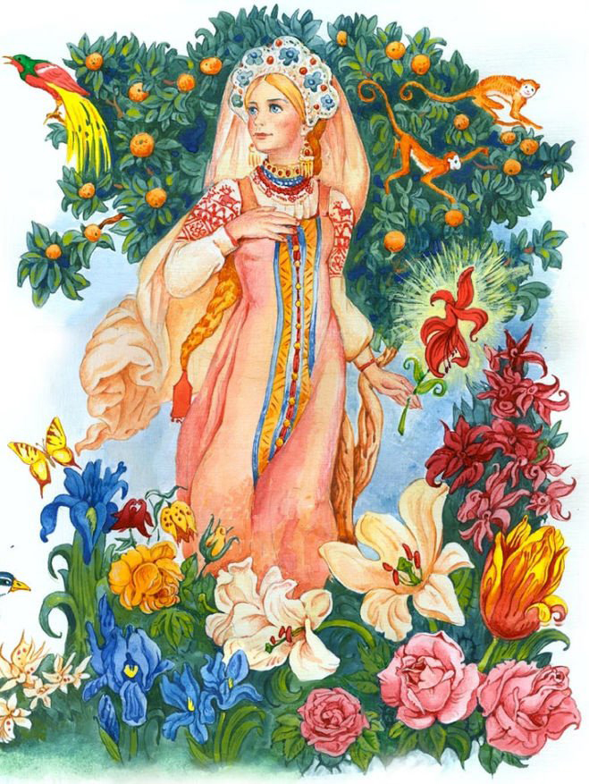
Жила-была на свете бедная женщина. Ютилась она со своим единственным сыном в лачуге на краю села. Чтобы прокормить себя и ребенка, мать работала не покладая рук. Когда мальчик подрос, понял он, что им выпала нелегкая доля, и решил сам зарабатывать себе на хлеб, чтобы не быть в тягость своей несчастной матери.
Нанялся мальчик в услужение. Вот заработал он первые три крейцера, и потянуло его постранствовать, по миру побродить да счастья поискать. Простился он с матерью, взял с собой три крейцера и отправился в путь.
Шел он, шел и попал наконец в незнакомое село. Он очень проголодался и только хотел было купить на крейцер хлеба, вдруг видит — толпа мальчишек-озорников швыряет камнями в старого шелудивого пса. Парнишке стало жаль собаку, и он попросил сорванцов оставить ее в покое. Но злые дети лишь посмеялись над ним, и знай себе швыряют в собаку камни. Тогда мальчик сказал:
— Отдайте мне пса, я заплачу за него крейцер.
Озорники с радостью согласились, взяли крейцер и отдали собаку.
Пошел мальчик дальше. Жарко, солнце палит, а собака не отстает, плетется рядом. Вдруг она заговорила человечьим голосом:
— Ты спас меня от смерти! Чем тебе за это отплатить? Я тебя не покину, — может, еще и пригожусь!
Долго они шли, пока не попали в другое село. Мальчик устал и проголодался и хотел было купить на крейцер хлеба, как вдруг увидел на самой середине моста гурьбу детей с каким-то мешком.
Подошел к ним мальчик и спрашивает, что у них в мешке. Злые дети отвечают, что в мешке, мол, сидит старая кошка и они собираются ее утопить. Пожалел мальчик кошку и попросил уступить ее за крейцер. Озорники развязали мешок и выпустили кошку, а мальчик вытащил из кармана крейцер.
И снова отправился мальчик странствовать по свету, а с ним собака и кошка. В пути кошка и говорит своему избавителю:
— Ты спас мне жизнь! Как тебя отблагодарить? Останусь-ка я при тебе, — может, и пригожусь!
Долго шел мальчик вместе с собакой и кошкой, и пришли они на зеленый луг. А возле самой дороги увидел мальчик пастуха: замахнулся пастух длинной палкой, целится в пеструю змейку.
— Что ты делаешь? — воскликнул мальчик.
— Хочу убить эту ползучую тварь! — ответил пастух.
А мальчику жаль пеструю змейку, и он попросил пастуха пощадить ее. Пообещал за змейку крейцер. Взял пастух монету, а мальчик — змею.
Пошли они теперь вчетвером — мальчик, пес, кошка и змейка. Вдруг змея заговорила:
— Ты меня от верной смерти спас. Что бы мне сделать для тебя? По свету с тобой я идти не могу, потому что люди ненавидят меня лютой ненавистью. Пойди лучше в город моего отца, короля всех змей! Я дам тебе железный перстень, и пока перстень будет твой — любое твое желание тотчас же исполнится. Но запомни хорошенько, что я тебе скажу! Когда мы к городу подойдем, остановись перед заставой, а как только я передам тебе в руки железный перстень — бросайся на землю, потому что мой отец, змеиный король, страшно рассердится и начнет бить хвостом по земле так, что все вокруг содрогнется.
Мальчик сказал змейке, что все понял и все сделает, как она велит.
Пересекли они зеленый луг и оказались у подножья высокой горы. И вслед за пестрой змейкой полезли вверх по круче, карабкались по уступам, продирались сквозь кустарник. Наконец добрались до вершины. А на вершине под высокой отвесной скалой стоял город змеиного короля. Змейка проводила мальчика до самой заставы и велела ждать. А сама поползла в город и скоро вернулась с железным перстнем. Мальчик взял перстень и сразу бросился на землю, как ему было велено. В тот же миг поднялся страшный грохот — будто вихрь пронесся над городом. То змеиный король ударил хвостом с такой силой, что земля содрогнулась. Потом все стихло.
Мальчик встал и вернулся в долину. Он давно не ел и был очень голоден. Сел у дороги и только подумал о еде, глядь, а перед ним каким-то чудом всякие кушанья появились. Парнишка наелся досыта, накормил и собаку и кошку и тронулся в обратный путь, домой. Ну, думает, заживем теперь с матерью счастливо.
Обрадовалась мать, хоть и вернулся сын с виду таким же бедняком, каким ушел. А про перстень мальчик ничего ей не сказал.
Поздно вечером мать и сын легли спать. Заметив, что мать уснула, мальчик загадал желание — чтоб на месте их лачуги вырос сказочный дворец с высокими окнами и просторными покоями. И было бы в тех хоромах красивое убранство и дорогая посуда. Да чтоб проснуться им с матерью на мягких роскошных постелях. В сундуке чтоб лежали нарядные одежды, в трапезной на столах стояли бы лакомые кушанья, а вокруг дворца зеленели бы прекрасные сады с диковинными цветами.
Как задумал мальчик, так все и исполнилось.
Утром открывает мать глаза и только диву дается. Из старой хижины перенеслась она в чудесный дворец, заснула на жестком ложе, а проснулась на мягкой белоснежной постели в покоях дивной красоты. Встала мать и обошла весь дворец: в какую горницу ни войдет — одна лучше другой. Заглянула в трапезную, а там стол ломится от диковинных блюд. Весело ей стало, да и боязно. Вот дошла она наконец до опочивальни сына и спрашивает его, кто же эти чудеса сотворил. Тут мальчик рассказал ей все по порядку — как он по свету бродил, что с ним в дороге случилось и от кого получил он железный перстень.
С тех пор мать и сын зажили в достатке и в радости. Чего бы они ни пожелали — все тотчас исполнялось.
Время шло. Мальчик незаметно подрос, юношей стал, а мать состарилась и не могла уже справляться с домашней работой. Задумал молодец жениться и говорит матери:
— Пойду-ка я поищу себе невесту и приведу ее в дом. Все тебе полегче будет: забот да хлопот поменьше!
Снарядился юноша в дорогу и пошел прямиком к королю сватать его дочь. Разгневался король: какой-то простолюдин посмел королевну в жены себе просить. Но, услышав, что есть у молодца волшебный перстень да прекрасные хоромы, король решил не прогонять жениха, а задать ему такие задачи, что и выполнить их невозможно, вот и вернется жених домой с пустыми руками.
— Я согласен отдать тебе в жены свою дочь, если ты пересадишь в мой сад самую красивую и высокую ель из тех, что растут в лесу, — сказал король юноше.
Проснулся король на следующее утро и глазам своим не верит: поднялась в его саду высоченная ель, лесная красавица. Да не особенно торопится он дать согласие молодцу, а говорит ему:
— Отдам тебе в жены свою дочь, если выстроишь хрустальный дворец.
Наутро встал король с постели пораньше и видит — неподалеку от его дворца блестит на солнце замок, весь из хрусталя.
Говорит тогда король:
— Получишь мою дочь, если проложишь от хрустального замка к моему дворцу широкую дорогу и обсадишь ее невиданными деревьями. Да пусть на ветвях птицы диковинные распевают и чтоб не было там двух одинаковых деревьев и двух одинаковых птиц.
На третье утро поднялся король чуть свет и видит — протянулась от его дворца широкая дорога, вся обсаженная деревьями, а на них распевают диковинные птицы, и все деревья и птицы разные.
Королю уж нельзя на попятный идти, и пообещал он юноше отдать в жены свою дочь.
А надо сказать, что королевская дочь любила королевича из соседнего государства и со дня на день ждала, что приедет он к ней свататься. Вдруг узнает она, что отец обещал выдать ее замуж за другого. Противиться отцовской воле королевна не посмела, но замыслила отомстить нелюбимому жениху. Обвенчали молодца с королевской дочерью, и задал старый король в их честь пир горой. После свадьбы повел молодец новобрачную в свои хоромы, а там их с великой радостью поджидала свекровь.
Королевская дочь притворилась доброй да ласковой. А молодец радовался, думал, что он осчастливил сразу троих: и жену, и мать, и самого себя. Между тем молодая, хоть и угождала мужу во всем, мечтала отделаться от него поскорее и вынашивала в душе черные замыслы.
Однажды, оставшись с мужем наедине, королевская дочка спрашивает его сладким, вкрадчивым голосом:
— Скажи мне, милый, почему это все, что ты пожелаешь, сразу исполняется?
Замялся молодец, но не выдержало его сердце, возьми он да и открой свою тайну жене.
— А где же ты хранишь железный перстень? — допытывалась она.
Молодец признался, что привязал он железный перстень к шнурку и носит его у себя на груди.
Как только муж лег спать и заснул, королевская дочка расстегнула ему рубашку, перерезала ножницами шнурок и завладела железным перстнем.
Проснулся молодец утром и глазам своим не верит — очутился он с матерью в прежней убогой хижине. Дворца нет и в помине, а королевская дочь исчезла. Закручинился, запечалился молодец, бродит понурившись возле своей хижины, не знает, за что взяться. Вот подходят к нему пес и кошка и говорят:
— Пойдем искать перстень. Может, и найдем его. Мы тебе будем служить верой и правдой и сделаем все, что ты прикажешь.
Приободрился молодец, и отправились они втроем искать по белу свету волшебный перстень.
Шли они через города и села, через густые леса и раздольные равнины, пока не оказались в пустыне. Нет ей конца-края, ни травинки на ней не сыскать, ни деревца, ни ручейка, ни жилья человеческого. Наконец вышли они на берег широкого моря. Запечалился юноша пуще прежнего. А пес и кошка его утешают:
— Оставайся на берегу и жди нас. Мы переплывем море и если найдем за морем железный перстень, принесем его.
Молодец с радостью согласился, а собака с кошкой бросились в воду.
Плыли они и день и ночь, а на третье утро показался другой берег, и они выбрались на сушу. Двинулись дальше и вскоре подошли к чудесному городу. Остановились они перед крепостными стенами, а в город войти не могут — ворота заперты. Бредут пес и кошка вдоль стены и вдруг видят — у самой стены растет дерево. Кошка и говорит собаке:
— Подожди меня здесь. Я взберусь по дереву на стену, со стены спрыгну в город и посмотрю, нет ли там железного перстня.
Кошка взобралась на дерево, с дерева перескочила на стену, а оттуда на землю спрыгнула. Стала бродить по городу и, по кошачьему обычаю, громко мяукать. Вдруг откуда ни возьмись королевская дочь, и говорит она королевичу из соседнего государства, с которым она поселилась в том городе:
— Смотри-ка, у меня раньше была точь-в-точь такая же кошка. Пусть у нас поживет, мышей половит.
Кошка осталась в городе и стала потихоньку шарить по всем комнатам и закуткам — нет ли где железного перстня. Но напрасно! Всюду она залезала, все обыскала, не могла только пробраться в спальню королевской дочери. Как-то раз заметила кошка, что дверь в спальню открыта, шмыгнула под кровать и притаилась. Так под кроватью и просидела до самой ночи.
Вечером пришел королевич с женой, легли они спать и заснули, а кошка вылезла из-под кровати, стала рыскать по комнате да железный перстень искать. Вдруг выскочил из норки мышонок. Прыгнула кошка, хоп! — и схватила мышонка. А мышонок пропищал:
— Не губи меня, кошка, в награду принесу я тебе железный перстень.
Кошка отпустила мышонка, тот шмыгнул под ларь и давай грызть дерево. Грыз, грыз и наконец прогрыз в том ларе дырку. Пролез в нее и принес железный перстень. Отдал его кошке, а сам юркнул в свою нору.
Ломает теперь кошка голову — как бы ей из комнаты улизнуть. Принялась мяукать, и мяукала до тех пор, пока не разбудила королевскую дочку. Та вскочила с постели и выгнала кошку вон.
Кошка зажала в зубах железный перстень да как прыгнет на крепостную стену, а со стены спустилась по дереву на землю. Там поджидал ее пес, и кошка рассказала ему, как ей удалось перстень найти.
Пустились они в обратный путь. Вышли к морю, кинулись в него и поплыли к другому берегу. Доплыли до середины моря, и стал тут пес кошку просить:
— Дай мне перстень понести. Я ведь еще ничем не отплатил моему избавителю за то, что он спас меня от гибели.
Кошка ни за что не хотела уступить перстень собаке, они заспорили, перстень упал в воду и утонул. Опечалились они, молча поплыли дальше. Вдруг перед самым носом у собаки блеснула золотая рыбка. Схватила она рыбку, а та взмолилась:
— Пощади меня, пес! В награду достану я тебе со дна морского железный перстень.
Собака выпустила рыбку, та нырнула в глубь морскую и выплыла оттуда с железным перстнем. Обрадовались кошка с собакой и быстрее поплыли к берегу.
На третий день пес и кошка вылезли на берег, где их поджидал молодец. Пес отдал своему избавителю железный перстень, а кошка рассказала, как она отыскала пропажу. Втроем вернулись они домой.
Как узнала мать, что ее сын нашел перстень — возрадовалась и горе забыла. А молодец снова продел в железный перстень шнурок и на шею надел. Потом задумался и воскликнул:
— Пусть теперь королевская дочь со своим мужем живет в бедной лачуге, а мы переселимся в богатые хоромы, что за морем высятся.
Так оно и случилось.

